Budapest, 2019. november 11.

MEGHÍVÓ A SEMMELWEIS EGYETEM BARÁTI KÖRÉNEK KÖZGYŰLÉSÉRE

Értesítjük Önt, mint a Semmelweis Egyetem Baráti Körének tagját, hogy a 2019. évi közgyűlésünk
időpontja: 2019. november 27., szerda 17:00 óra; határozatképtelenség esetén ugyanezen a napon 18:00 óra – ünnepi összejövetelünket követően;
helye: a Semmelweis Egyetem Elméleti Orvostudományi Központ Beznák Aladár terme (1094 Budapest, Tűzoltó u. 37-47. I. em.; bejárat a Thaly Kálmán u. felől, megközelíthető a Semmelweis Klinikák metróállomástól).

A közgyűlésre Önt tisztelettel meghívjuk.

Napirend:
- Elnöki tájékoztató a Baráti Kör 2019. évi tevékenységéről; tervek 2020-ra
Dr. Rosivall László
- A Fogorvosi Tagozat tevékenysége
Dr. Szomolányi Gy. István
- Tájékoztató a Baráti Kör taglétszámának alakulásáról
Dr. Molnár László
- Pénztárosi beszámoló
Aknai Károlyné
- A Felügyelő Bizottság jelentése
Dr. Kelemen Zsolt
- Egyebek

Tekintettel arra, hogy fontos kérdésekben kell közös döntéseket hozni, számítunk megjelenésére.

Nagyrabecsüléssel és szívélyes üdvözlettel,
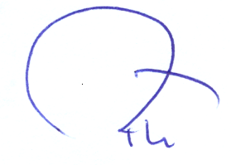

Dr. Molnár László Prof. emer. Dr. Rosivall László
a Baráti Kör titkára a Baráti Kör elnöke

